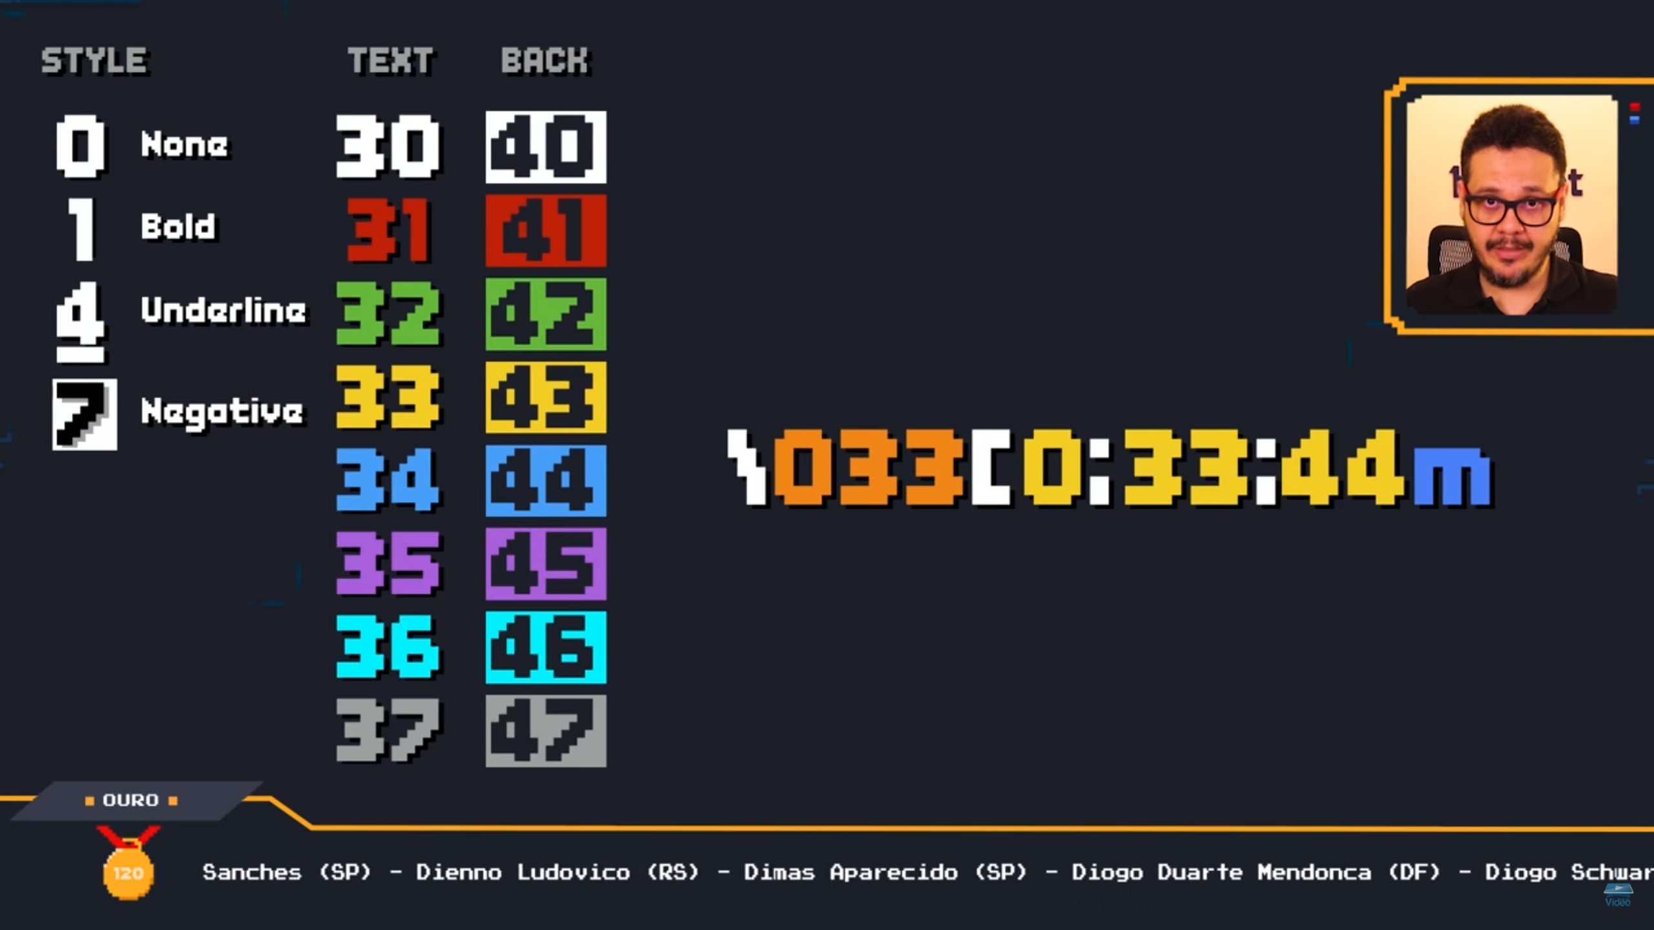
(O módulo termcolor tem o mesmo objetivo e é mais fácil de usar)

